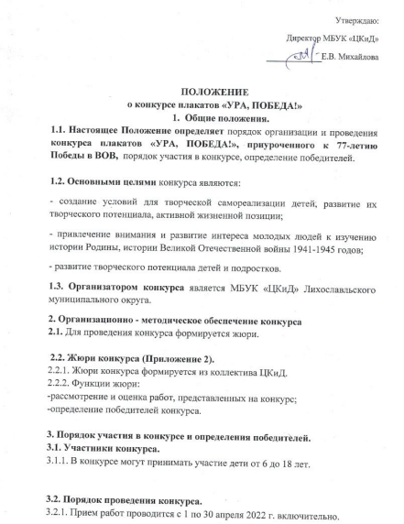
Работы, предоставленные после указанного срока, к рассмотрению приниматься не будут.
3.2.2. Подведение итогов и выставка будут проходить с 1 по 9 мая 2022 г.
Консультации и справки по вопросам проведения конкурса можно получить в ЦКиД по номеру 3-65-37

3.3. Правила оформления работ.

3.3.1. На конкурс принимаются оригиналы плакатов, соответствующие тематике конкурса, на бумажном носителе формата А1.
3.3.2. Все плакаты должны быть авторскими, представлять самостоятельную оригинальную разработку идеи, художественного образа, композиции.
Копирование чужих работ не допускается.
3.3.3. В нижнем углу плаката, справа, указывается ФИО автора, возраст, школа, класс.
3.3.4. При создании плаката использование текста должно занимать не более 10% от общей площади.
3.3.5. Работы принимаются в сопровождении заявки (Приложение 1).

К поделке прилагается заявка (Приложение 1):
– Имя, Фамилия, Отчество (без сокращения) автора, название работы, наименование образовательной организации, населенного пункта, класса, возраста, контактный номер телефона и Email.
Работы, присланные без Имени, Фамилия автора и контактного номера телефона не будут приняты.
Работы должны соответствовать тематике конкурса.
Запрещается копирование чужих работ.
На конкурс должны быть представлены индивидуальные работы.
Участники могут подать не более одной.
Работы по завершении конкурса не возвращаются авторам.

Оргкомитет вправе:
– выставлять работы победителей и участников конкурса;
– использовать работы победителей и участников конкурса в любых печатных и электронных СМИ для информирования общественности о проведении конкурса и его итогах.

3.4. Критерии оценки конкурсных работ:

- соответствие тематике конкурса;
- оригинальность творческого замысла;
- самостоятельное изготовление;
- эстетичность.
Работы, не отвечающие требованиям настоящего Положения или предоставленные после указанного срока, к участию в конкурсе не допускаются и не рассматриваются.

3.5. Определение победителей
3.5.1. По итогам конкурса определяются победители в каждой возрастной группе (1,2 и 3 место).
Дети, которые не заняли призовые места, награждаются сертификатами участников.
Среди участников конкурса выделяются три возрастные группы:
1 группа – 6-10 лет;
2 группа – 10-14 лет;
3 группа – 15-18 лет.

3.6. Награждение
3.6.1. В каждой возрастной группе утверждаются три призовых места.
Результаты Конкурса и список победителей будет опубликован на сайте https://vk.com/public172218195.
Победители конкурса награждаются дипломами в электронном виде 9 мая 2022 г. Выставка плакатов будет проходить с 1 по 9 мая в Центре Культуры и Досуга .

Приложение 1
Заявка
участника конкурса плакатов
«УРА, ПОБЕДА!»

1.Фамилия, имя, отчество__________________________________________
2. Название работы
3. Наименование образовательной организации/класс________________________________________________
4. Название населённого пункта_____________________________________
5.Возраст________________________________________________________
6. Контактный номер телефона______________________________________
7. Email (куда отправлять дипломы) _________________________________

Приложение 2.
Жюри конкурса:
- Разумовская Е.А., зам. директора по ТДД «ЦКиД»
- Солнцева А.А., зав. отделом по народному творчеству «ЦКиД»
- Орлашова О.В., культорганизатор «ЦКиД»

